ازندة الاستعلام
وهناك نوعين هامين من ازندة الاستعلام هما pre_query و post_query قبل الاستعلام وبعد الاستعلام
الزناد الاول ينفذ مرة واحدة قبل الاستعلام وليس ولذلك يستخدم لتغير خصائص الاستعلام عن طريق تغير خصائص البلك او تغير البيانات الخاصة بالبنود التي سوف يتم استخدامها في الاستعلام كما يمكن عن طريق هذاالزناد التأكد من مدخلات الاستعلام كما في المثال التالي
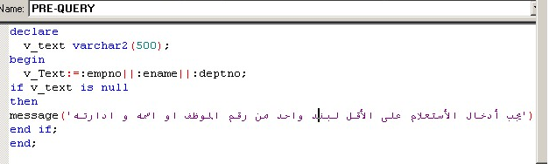
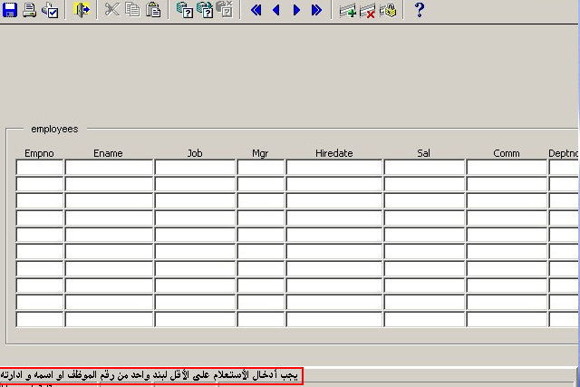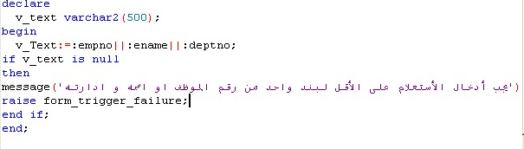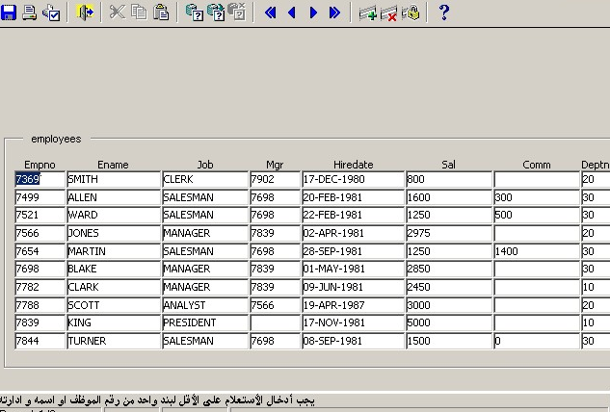
هناك ازند تنطلق قبل تنفيذ الاستعلام وتستخدم لتغير خصائص الاستعلام او التحقق من ادخال الاستعلام بشكل صحيح مثلا الزناد السابق ينفذ فبل تنفيذ الاستعلام ويعمل على التاكد من ان الحقول المطلوبة لتنفيذ الاستعلام وه حقل رقم لاموظف واسم الموظف ورقم الادارة تم ادخال على الاقل واحدة منها حيث يتم تجميع هذه الحقول الى المتغير v_text ثم السؤال عن المتغير اذا كان فارغ فهذا يعني أنه لم يتم ادخال اي قيمة لأي متغير وبالتالي عرض رسالة تحذير
ولكن عند التنفيذ اذا لم يتم ادخال اي قيمة لاي من البنود الثلاثة فان الرسالة تظهر ولكن لا تمنع استكمال عملية الاستعلام وسيتم عرض السجلات كاملة ولمنع اكما الاستعلام اعد كتابة اكود كما يلي
الكود raise form_trigger_failure يعمل على اجبار الاطار بعدم تنفيذ الاستعلام وهذا الكود ليس خاص بهذا الزناد ولكنه عام لاي زناد نريد فيه اسقاط العمل الذي استدعى الزناد وعدم تنفيذ اي شيئ
لاحظ عند التنفيذ ثم الظغط على المفتاح f7 لتهيئة النموذج للاستغلام ثم عدم ادخال اي شيئ ثم الظغط على المفتاح f8لتنفيذ الاستعلام تظهر رسالة الخطاء وفي نفس الوقت لا يتم تنفيذ اي شيئ
ولكن عند التنفيذ وادخال قيمة لبند الادرة مثلا يتم التنفيذ دون عرض اي رسالة
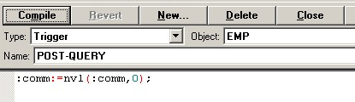
الزناد POST_QUERY ويحدث بعد الاستعلام وينفذ عند كل سجل يتم استرجاعة اي ان عدد مرات تنفيذ هذا الكود وعو نفس عدد السجلات التي يتم استرجاعها
يستخدم عادة هذا الزناد لتغير شكل البيانات بعد الستعلام مثلا او لمراجعة البيانات التي تم استرجاعها اذا اردنا مثلا حفظها في جدول اخر او لجلب بيانات معينة الى النموذج بناءا على بيانات السجل
المثال التالي يعمل على تغير قيمة العمولة بعد الاستعلام لكل موظف ليس له عمولة حيث تم استخدام الدالة NVL لتحويل القيمة الفارغة الى صفر
اكتب الكود السابق فى الزناد الموظح على مستوى البلك الخاص بالموظفين ثم نفذ ثم نفذ استعلام ولاحظ ان قيمة العمولة لكل موظف ليس له عمولة تساوي صفر

ازندة الاستكشافات
وتنطلق انثاء التحرك من بند الى بند او من كتلة الى كتلة ويوجد ثلاثة انواع هي :-
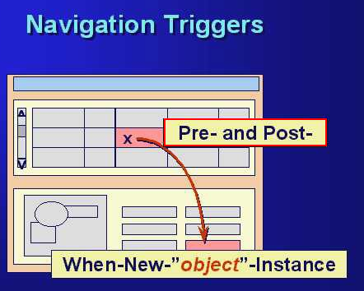
- pre يحدث قبل الاستكشاف
- Post يحدث بعد الاستكشاف
- When يحدث عند الاستكشاف
توجد الثلاثة انواع مع جميع البنود

امثلة النوع when

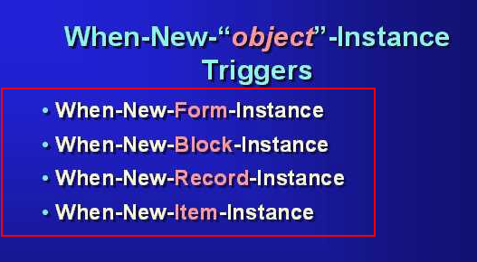

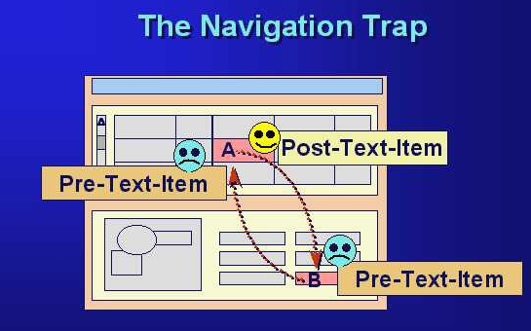
مثال يوضح ما الذي يحدث عند الكتابة في بند نصي A مثلا ثم الانتقال الى بند نصي اخر B مثلا

عند الانتقال من A الى B اي عند الوصول الى Bفأن ازناد PRE-TEXT-ITEM الخاص بالبند A سوف يتم تنفيذة وكذلك الزناد POST-TEXT-ITEM الخاص بالبند A وعند العودة الى البند A من B يتم تنفيذ الزناد PRE-TEXT-ITEM الخاص بالبند B

استخدام بعض الدوال لتغير الخصائص

- SET_FORM_BROPERTY( )

- SET_BLOCK_BROPERTY( )

- SET_RECORD_BROPERTY( )

- SET_ITEM_BROPERTY( )

مثال يوضح زناد يتم تنفيذة عند كل سجل جديد ليجعل الزر حفظ غير نشط في حالة ان الاطار في حلة استعلام

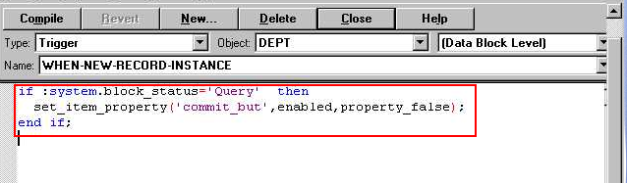

قم بانشاء الزناد التالي ثم نفذ ولاحظ

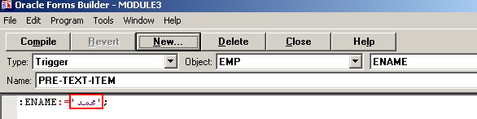

الزناد التالي لا يمكن تنفيذة لانه تم استخدام دالة تنقل ولا يمكن استخدام دوال التنقل في ازندة الاستكشاف

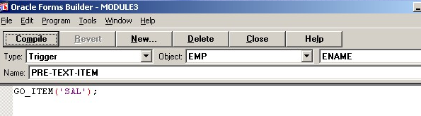

ولكن يمكن استخدام ازندة لا تؤدي الى التحرك مثل ازندة تغير الخصائص كما في المثال التالي

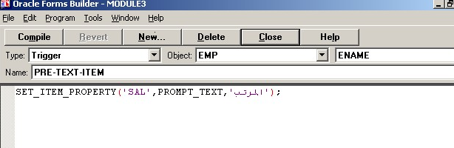

هنا تم تغير عنوان المرتب الى العنوان المرتب عند الانتقال الى بند اسم الموظف

عند ما نريد استخدام دوال التنفل فانه يتم استخدادها في ازندة غير ازندة التنقل كما في الزناد التالي

